# 第一章 2 磁场对运动电荷的作用力

## 问题？

我们知道，磁场对通电导线有作用力；我们还知道，带电粒子的定向移动形成了电流。那么，磁场对运动电荷有作用力吗？如果有，力的方向和大小又是怎样的呢？

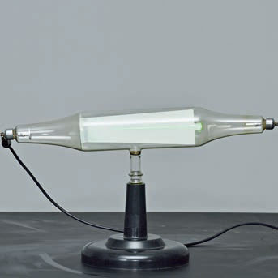

## 洛伦兹力的方向

### 演示

**观察电子束在磁场中的偏转**

抽成真空的玻璃管左右两个电极分别连接到高压电源两极时，阴极会发射电子。电子在电场的加速下飞向阳极。[1]

没有磁场时，电子束的径迹呈一条直线。如果在电子束的路径上施加磁场，电子束会发生弯曲（图 1.2–1）。改变磁场方向，使其与原来方向相反，电子束会向相反方向弯曲。

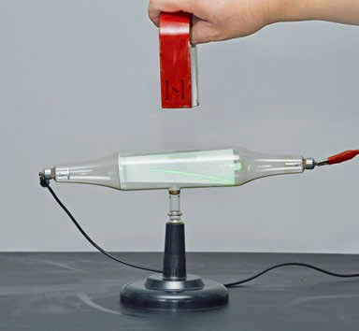

图 1.2–1 电子束在磁场中受力偏转

实验表明，电子束受到磁场的力的作用，径迹发生了弯曲。运动电荷在磁场中受到的力称为洛伦兹力（Lorentz force）。通电导线在磁场中受到的安培力，实际是洛伦兹力的宏观表现。运动的带电粒子在磁场中所受洛伦兹力的方向，与运动方向和磁感应强度的方向都垂直。洛伦兹力的方向可以依照左手定则判定：伸开左手，使拇指与其余四个手指垂直，并且都与手掌在同一个平面内；让磁感线从掌心垂直进入，并使四指指向正电荷运动的方向，这时拇指所指的方向就是运动的正电荷在磁场中所受洛伦兹力的方向（图 1.2–2）。负电荷受力的方向与正电荷受力的方向相反。

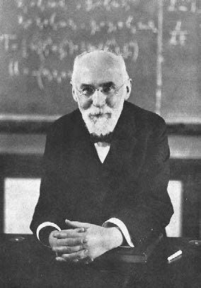

洛伦兹（Hendrik Lorentz，1853—1928）

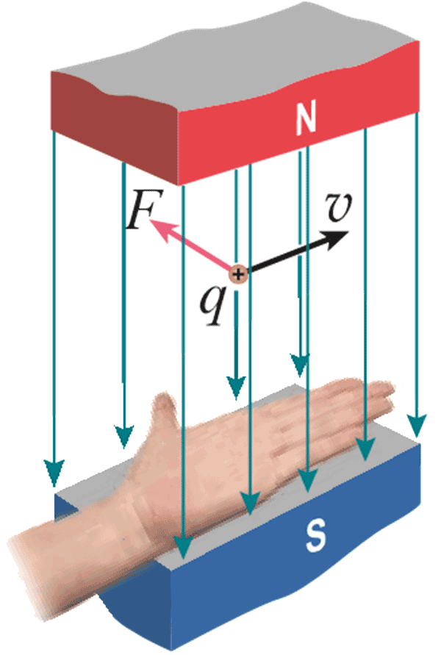

图 1.2–2 判断洛伦兹力的方向

## 洛伦兹力的大小

导线中电流的方向与磁场的方向垂直时，安培力的大小为 *F* = *IlB*。这种情况下，导线中电荷定向运动的方向也与磁场的方向垂直。既然安培力是洛伦兹力的宏观表现，那么我们是否可以由安培力的表达式推导出洛伦兹力的表达式？

### 思考与讨论

如何由安培力的表达式推导出洛伦兹力的表达式？建议你沿以下逻辑线索思考。

1．设静止导线中定向运动的带电粒子的速度都是 *v*，单位体积内的粒子数为 *n*。算出图 1.2–3 中一段导线中的粒子数，这就是在时间 *t* 内通过横截面 *S* 的粒子数。粒子的电荷量记为 *q*，由此可以算出 *q* 与电流 *I* 的关系。

*a*

*b*

*vt*

*S*

*F*洛

*F*安

*v*

图 1.2–3 运动电荷所受洛伦兹力的矢量和在宏观上表现为安培力

2．写出这段长为 *vt* 的导线所受的安培力 *F*安。

3．求出每个粒子所受的力，它等于洛伦兹力 *F*洛。这时，许多中间量，如 *n*、*S*、*t* 等都应不再出现。

推导时仍然可以认为做定向运动的电荷是正电荷，所得结果具有普遍性。

电荷量为 *q* 的粒子以速度 *v* 运动时，如果速度方向与磁感应强度 *B* 的方向垂直（图 1.2–4），那么粒子受到的洛伦兹力为

*F* = *qvB*

*v*

*F*

*B*

图 1.2-4 *v* 与 *B* 垂直

式中力 *F*、磁感应强度 *B*、电荷量 *q*、速度 *v* 的单位分别为牛顿（N）、特斯拉（T）、库仑（C）、米每秒（m/s）。

仿照上节对于安培力大小的讨论可以知道，在一般情况下，当电荷运动的方向与磁场的方向夹角为 *θ* 时（图 1.2–5），电荷所受的洛伦兹力为

*F* = *qvB*sin*θ*

*v*

*F*

*B*

*θ*

图 1.2–5 *v* 与 *B* 不垂直

## 电子束的磁偏转

洛伦兹力的方向与粒子的运动速度方向垂直，当粒子在磁场中运动时，因受到洛伦兹力的作用，就会发生偏转。显像管电视机（图 1.2–6）中就应用了电子束磁偏转的原理。



图 1.2–6 显像管电视机

显像管中有一个电子枪，工作时它能发射高速电子。撞击荧光屏，就能发光。可是，很细的一束电子打在荧光屏上只能使一个点发光，要使整个荧光屏发光，就要靠磁场来使电子束偏转了。

### 思考与讨论

从图 1.2–7 中可以看出，没有磁场时电子束打在荧光屏正中的 O 点。为使电子束偏转，由安装在管颈的偏转线圈产生偏转磁场。



*A*

*O*

*B*

荧光屏

电子束

偏转线圈

电子枪

图 1.2–7 显像管原理示意图（俯视图）

1．要使电子束在水平方向偏离中心，打在荧光屏上的 A 点，偏转磁场应该沿什么方向？

2．要使电子束打在 B 点，磁场应该沿什么方向？

3．要使电子束打在荧光屏上的位置由 B 点逐渐向 A 点移动，偏转磁场应该怎样变化？

实际上，在偏转区的水平方向和竖直方向都有偏转磁场，其方向、强弱都在不断变化，因此电子束打在荧光屏上的光点就像图 1.2–8 那样不断移动，这在显示技术中叫作扫描（scanning）。电子束从最上一行到最下一行扫描一遍叫作一场，电视机中的显像管每秒要进行 50 场扫描，所以我们感到整个荧光屏都在发光。

*a*

*b*

图 1.2–8 电子束在荧光屏上扫描

## 科学漫步

**正电子的发现**

在粒子物理研究中，带电粒子在云室等探测装置中的径迹是非常重要的实验证据。根据对不同粒子径迹的分析和比较，科学家可以得到粒子的带电情况、运动情况等许多信息，甚至可以发现新粒子。

1930 年，英国物理学家狄拉克从理论上预言了电子的反粒子的存在，这个反粒子就是正电子。正电子与电子质量相同，但是带等量的正电荷，也可以说，它是带正电荷的电子。

1932 年，美国物理学家安德森在宇宙线实验中发现了正电子。他利用放在强磁场中的云室来记录宇宙线粒子，并在云室中加入一块厚 6 mm 的铅板，借以减慢粒子的速度。当宇宙线粒子通过云室内的强磁场时，拍下粒子径迹的照片，如图 1.2–9 所示。

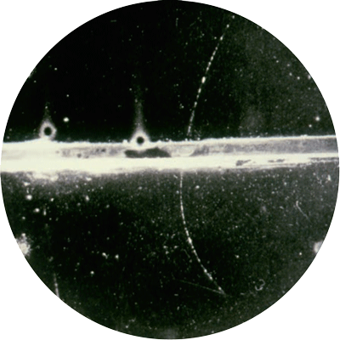

图 1.2–9 安德森记录的正电子的径迹

由于所加铅板降低了粒子的运动速度，粒子在磁场中偏转的轨道半径就会变小，所以根据铅板上下粒子径迹的偏转情况，可以判定粒子的运动方向（图 1.2–9 中的粒子是由上向下运动的）。这个粒子的径迹与电子的径迹十分相似，只是偏转方向相反。由此，安德森发现了正电子，并由于这一发现，获得了 1936 年的诺贝尔物理学奖。

在安德森这一发现之前不久，约里奥－居里夫妇也在云室照片中发现了与电子偏转方向相反的粒子径迹。如果他们意识到这个粒子所带电荷与电子相反，就会把研究工作引向正电子的发现。但遗憾的是，他们没有认真研究这一现象，只是提出了一个经不住推敲的解释，就把这一特殊现象放走了。他们认为，这是向放射源移动的电子的径迹，而不是从放射源发出的正电子的径迹。他们没有思考，向放射源移动的电子来自何处，也没有设法判断这个粒子的运动方向。得知安德森的发现后，约里奥－居里夫妇证实，他们使用的钋加铍源发射的射线能够产生正负电子对。他们后来也记录到了单个正电子的径迹。

正电子的发现证明了反物质的存在，对反物质世界的探索现在仍是物理学的前沿之一。

## 练习与应用

1．电子的速率 *v* = 3.0×106 m/s，沿着与磁场垂直的方向射入 *B* = 0.10 T 的匀强磁场中，它受到的洛伦兹力多大？

**参考解答**：4.8×10−14 N

2．试判断图 1.2–10 所示的带电粒子刚进入磁场时所受到的洛伦兹力的方向。

*v*

*B*

乙

+*q*

*v*

+*q*

*B*

丙



*B*

*v*

+*q*

丁

*v*

*B*

甲

+*q*

图 1.2–10

*v*

*B*

乙

+*q*

*v*

*B*

甲

+*q*

*v*

+*q*

*B*

丙



*B*

*v*

+*q*

丁

**参考解答**：向上，向下，垂直于纸面指向读者，垂直于纸面背离读者。

3．在图 1.2–11 所示的平行板器件中，电场强度 *E* 和磁感应强度 *B* 相互垂直。具有不同水平速度的带电粒子射入后发生偏转的情况不同。这种装置能把具有某一特定速度的粒子选择出来，所以叫作速度选择器。试证明带电粒子具有速度 *v* = 时，才能沿着图示虚线路径通过这个速度选择器。

图 1.2–11

+*q*

*B*

*E*

**参考解答**：能够沿图示虚线通过速度选择器的带电粒子必须做直线运动，而且是沿电场中的等势面运动的，静电力对带电粒子不做功。同时，洛伦兹力对带电粒子也不做功。所以，粒子一定做匀速运动，它所受到的洛伦兹力与静电力大小相等、方向相反。即 *qE* = *qvB*，所以 *v* = 。

4．一种用磁流体发电的装置如图 1.2–12 所示。平行金属板 A、B 之间有一个很强的磁场，将一束等离子体（即高温下电离的气体，含有大量正、负带电粒子）喷入磁场，A、B 两板间便产生电压。如果把 A、B 和用电器连接，A、B 就是一个直流电源的两个电极。

（1）A、B 板哪一个是电源的正极？

（2）若 A、B 两板相距为 *d*，板间的磁场按匀强磁场处理，磁感应强度为 *B*，等离子体以速度 *v* 沿垂直于 B 的方向射入磁场，这个发电机的电动势是多大？

**N**

A

B

等离子体

**S**

图 1.2–12

**参考解答**：（1）B 板；（2）*Bvd*

5．我们已经知道，垂直于匀强磁场磁感线的通电导线所受的安培力 *F* = *IlB*，由此，我们用*B* = 来定义磁感应强度。同样，运动方向垂直于匀强磁场磁感线的带电粒子所受的洛伦兹力 *F* = *qvB*，由此也可以用洛伦兹力来定义磁感应强度，这样得到磁感应强度的定义式是怎样的？把这个定义式与电场强度的定义式 *E* = 进行对比，这两个定义式的差别在哪里？通过对这两个定义式的对比，你能获得哪些认识？

**参考解答**：*B* = 。对电场中任一点，*F* ∝ *q*， = 恒量（由电场决定）；对磁场中任一点，*F* 与磁场方向、运动电荷的速度方向有关，只考虑运动方向垂直于磁场方向的情况。*F* ∝ *qv*，= 恒量（由磁场决定），所以，*B* = 必须满足运动电荷的速度方向垂直于磁场方向的条件。

# 第 2 节 磁场对运动电荷的作用力 教学建议

## 1．教学目标

（1）通过实验，认识洛伦兹力。能判断洛伦兹力的方向，会计算洛伦兹力的大小。了解洛伦兹力在生产生活中的应用。

（2）经历由安培力公式推导出洛伦兹力公式的过程，体会模型建构与演绎推理的方法。经历一般情况下洛伦兹力表达式的得出过程，进一步体会矢量分析的方法。

（3）了解显像管的基本构造及工作的基本原理，认识电子束的磁偏转，体会物理知识与科学技术的关系。

## 2．教材分析与教学建议

洛伦兹力的方向和大小是本节教材内容的重点，实验结合理论探究洛伦兹力的方向，再由安培力的表达式推导出洛伦兹力的表达式的过程是培养学生逻辑思维能力的好机会，一定要让全体学生都参与这一过程。教材在“思考与讨论”栏目中提出的逻辑线索，实质上是为推导过程铺设的台阶，教师也可以根据学生的实际情况灵活铺设台阶，要让不同层次的学生在讨论中都有比较深刻的感受。课堂教学中要求学生能根据这一逻辑线索推导出洛伦兹力的表达式。

### （1）问题引入

根据上节课的学习，学生知道磁场对电流有力的作用，如果磁感应强度 *B* 与电流 *I* 之间的夹角为 *θ*，作用力的大小为 *F* = *IlB*sin*θ*。电荷定向运动形成电流，磁场对电流的作用会不会是对运动电荷作月的宏观体现呢？带着这个问题开始这节课的学习。

教学中，根据已知的物理结论进行合理推测并提出问题是物理核心素养在科学探究中的具体体现，同时也是进行物理思维锻炼的好素材。

### （2）洛伦兹力的方向

演示实验不仅能够让学生确信洛伦兹力的存在，而且可以通过实验发现洛伦兹力的方向与磁场方向和电荷的运动方向都有关系，探究出它们之间的关系能成为“安培力是洛伦兹力的宏观表现”的一个佐证。同时，这个演示实验让肉眼看小到的电子显现出径迹，让学牛可以亲眼观察磁场使电子径迹发生弯曲的现象，可以大大激发起学生的好奇心和求知欲，因此做好这个演示实验十分重要。应充分发挥演示实验的作用，结合对安培力方向的复习，使研究洛伦兹力方向的过程成为一个科学猜想、逻辑思维、实验证实、归纳讨论的过程。

**教学片段**

**洛伦兹力的方向**

提出问题：观察演示实验发现，没有磁场时，电子柬是一条直线。有磁场时，电子束发生偏转。改变磁场的方向，电子束的径迹就会发生改变。怎样确定电子束的受力方向呢？磁场方向、电子的运动方向及其受力方向有什么关系？

猜想和假设：磁场对电流有作用力，电流是由电荷的定向移动形成的，磁场对电流作用力的实质可能是磁场对运动电荷的作用力。

进行实验：介绍阴极射线管，演示阴极射线在磁场中的偏转。改变磁场方向，结合教材图 1.2–1 所示的图片，记录电子束偏转的情况，并分析其受力的方向。要使阴极射线向上（或下）偏转，让学生思考磁场应该怎样放置，分析电子束打不到荧光板上的原因。

分析论证：在上述实验中，要看到上下方向偏转的电子束，磁场应前后方向放置……根据前面对安培力实质的猜想和安培力方向的判定法则，结合实验记录．概括得到：洛伦兹力方向应垂直于电荷的运动方向和磁感应强度的方向，并用左手定则判断（注意：用左手定则判断洛伦兹力的方向时，电子束的运动方向与电流方向是相反的）。

小结：归纳洛伦兹力的方向。说明“安培力是洛伦兹力的宏观表现”。

与研究安培力的方向一样，培养学生的空间想象力仍然是学好本节的关键。应帮助学生建立三维空间模型（必要时可借助一些实物工具如墙角、笔、尺等），充分发挥三维图和三视图的作用。利用好教材图 1.2–2，帮助学生明确：左手的四指代表什么方向，磁感线在什么方向，大拇指代表什么方向？从而有利于建立洛伦兹力与磁感应强度、电荷运动的方向的空间三维模型。这里磁感应强度的方向、运动电荷的方向和渚伦兹力的方向是两两垂直的，同时由于在习题和例题中大多数也是两两垂直的，应该防止学生在解决实际问题时以为三者一定是两两垂直的。可结合教材图 1.2–4 和图 1.2–5 强调洛伦兹力的方向一定与电荷的运动方向和磁感应强度的方向都垂直，但电荷的运动方向与磁感应强度的方向可以成任意角度。当电荷的运动方向与磁感应强度的方向垂直时，洛伦兹力最大，当电荷的运动方向与磁感应强度的方向平行时，洛伦兹力最小，等于 0。

### （3）洛伦兹力的大小

教材的“思考与讨论”栏目，揭示了推导洛伦兹力表达式的思路。首先明确推导的出发点：安培力实际是洛伦兹力的宏观表现，即一段导线所受安培力等于该段导线内所有电荷定向移动所受洛伦兹力的合力；其次建立推导的物理模型：长为 *l* 的静止的通电导线，它受到的安培力除以导线内定向移动的带电粒子数目 *N*（*N* = *nlS*）；再考虑推导的目标：洛伦兹力的大小可能与哪些因素有关，表达式中哪些物理量不应该出现；最后找到洛伦兹力的表达式。抓住了上述线索，思考与讨论就有了方向。教师应该根据学生的讨论进度适时进行点拨．让学生体会推导的思维线索，不仅知道“要这样做”，更知道“为什么这样做”，避免教师的“推导表演”。

洛伦兹力表达式 *F* = *qvB* 是在导线与磁场垂直的情况下导出的，这一公式仅适用于导线与磁场垂直的情况。如果电荷的运动方向与磁场方向不垂直，应该怎么处理？这个问题由学生自己解决。

### （4）电子束的磁偏转

这部分内容体现了物理知识与科学技术的联系，教学中不必深究技术细节，重点是了解应用了哪些物理原理。

显像管中，偏转线圈应用了磁场对运动电荷的洛伦兹力作用。判断电子束的偏转方向实际上是左手定则的具体应用，判断时应该要求学生把左手放到教材图 1.2–7 上。根据教材“思考与讨论”栏目中的三个问题，用左手把磁场的方向和磁场的变化搞清楚。由于运动的是电子，学生可能会判断失误，正好利用这一情境强调左手的四指方向应该与正电荷的运动方向一致，与负电荷的运动方向相反。

可引导学生阅读“科学漫步 正电子的发现”栏目，让学生体会，如果知道磁感应强度的方向和粒子的运动方向，根据左手定则就可以确定粒子所带的电荷。

## 3．“练习与应用”参考答案与提示

本节共 5 道习题。第 1 题考查洛伦兹力的公式，计算洛伦兹力的大小。第 2 题考查洛伦兹力的方向，会用左手定则判断洛伦兹力的方向。第 3 题利用带电粒子在互相垂直的电场、磁场中受力平衡，理论联系实际，加深对速度选择器原理的理解。第 4 题通过分析在磁场中带电粒子所受洛伦兹力与电场力最终达到动态平衡，加强学生分析问题的能力，同时了解磁流体发电机的原理。第 5 题通过公式的类比，使学生初步理解磁感应强度的定义以及该定义的条件。

1．4.8×10−14 N

2．甲图中运动电荷所受洛伦兹力的方向沿纸面向上；乙图中运动电荷所受洛伦兹力的方向沿纸面向下；丙图中运动电荷所受洛伦兹力的方向垂直于纸面指向读者；丁图中运动电荷所受洛伦兹力的方向垂直于纸面背离读者。

3．能够沿教材图示虚线通过速度选择器的带电粒子必须做直线运动，而且是沿电场中的等势面运动的，静电力对带电粒子不做功。同时，洛伦兹力对带电粒子也不做功。所以，粒子一定做匀速运动。它所受到的洛伦兹力与静电力大小相等、方向相反，即 *qE* = *qvB*，所以 *v* = 。

4．（1）B 板 （2）*Bvd*

提示：（1）等离子体进入磁场，正离子受到的洛伦兹力的方向向下，所以正离子向 B 板运动，负离子向 A 板运动。因此，B 板是发电机的正极。（2）在洛伦兹力的作用下，正、负电荷会分别在 B、A 两板上积聚。与此同时，A、B 两板间会因电荷的积聚而产生由 B 指向 A 的电场。当 *qE* = *qvB* 时，A、B 两板间的电压达到最大值，等于此发电机的电动势，即 *U* = *Ed* = *Bvd*。所以，此发电机的电动势为 *Bvd*。

5．*B* = 。对电场中任一点，*F*∝*q*，= 恒量（由电场决定）；对磁场中任一点，*F* 与磁场方向、运动电荷的速度方向有关，只考虑运动方向垂直于磁场方向的情况时，*F*∝*qv*，= 恒量（由磁场决定）。所以，*B* = 必须满足运动电荷的速度方向垂直于磁场方向的条件。

1. 挡板上有一个扁平的狭缝，电子飞过挡板后可以形成一个扁平的电子束。长条形的荧光板稍稍倾向轴线，可以让电子束掠射到荧光板上，显示出电子束的径迹。